Kompensation vid förkortad dygnsvila, hantering i heroma
Vid till exempel övertid när dygnsvilan bryts och förkortas ska kompensation av vilan i första hand ges i anslutning till nästkommande dygnsvila.
Frånvaron Kompenserad vila måste då läggas in och godkännas samtidigt som övertiden ska godkännas. Just nu får du en information som talar om hur mycket tid du måste ge i kompenserad vila. Längre fram kommer vi att lägga in en spärr i Heroma så att övertiden inte kan godkännas förrän den kompenserade vilan är inlagd som en frånvaro.
OBS! Medarbetaren får inte beordras in på nytt innan hen fått sin kompenserande vila.

Exempel på när nästkommande dygnsvila är tillräckligt lång:
- I detta exempel är nästkommande dygnsvila tillräckligt lång. Dygnsvilobrottet som uppstår när man lägger in övertiden behöver inte kompenseras och övertiden kan godkännas direkt.
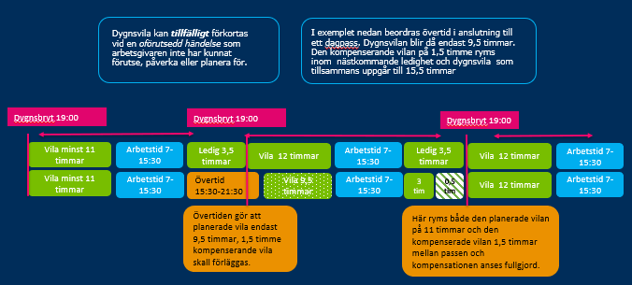

Exempel på när nästkommande dygnsvila inte är tillräckligt lång:
- I detta exempel är inte nästkommande dygnsvila tillräckligt lång. Dygnsvilobrottet som uppstår när man lägger in övertiden behöver därför kompenseras.
Dygnsbryt kl: 07:00, arbetspass måndag 07:00 – 16:00, tisdag 07:00 – 17:00 och onsdag 07:00 -16:00. Övertid på tisdagen 17:00- 01:00.
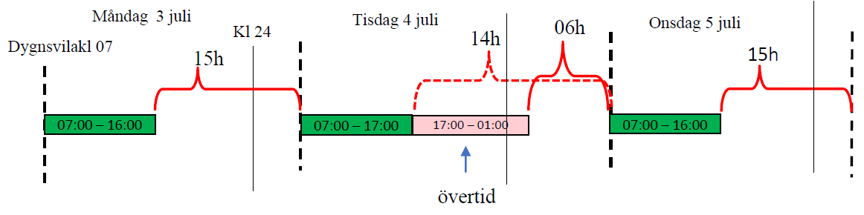
Dygnsvilan efter övertiden blir bara 6 timmar och behöver därför kompenseras med 5 timmar. Nästkommande dygnsvila är 15 timmar så här finns redan 4 timmar ”till godo”. Detta innebär att endast ytterligare 1 timme behöver kompenseras. Övertiden kommer inte att kunna godkännas innan kompenserande vila har lagts in och godkänts.

Dygnsvilan är endast 06:00 timmar mellan 2023-07-04 07:00 – 2023-07-05 07:00.
Kortaste tillåtna dygnsvila är 11:00 timmar.
Nästkommande dygnsvila måste minst vara 16:00 timmar (11:00 + 05:00) för att kunna kompensera den förkortade dygnsvilan.
Nästkommande dygnsvila är endast 15:00 timmar mellan 2023-07-05 07:00 – 2023-07-06 07:00. Kompensationsledighet 1:00 timmar måste planeras.
Hantering av kompenserad vila i Heroma
- När du lagt in en övertid som bryter mot dygnsvilan får du upp en informationsruta. I den får du information om vad som är fel, hur mycket tid som ska läggas in som kompenserad vila och mellan vilka datum och klockslag vilan ska läggas in.
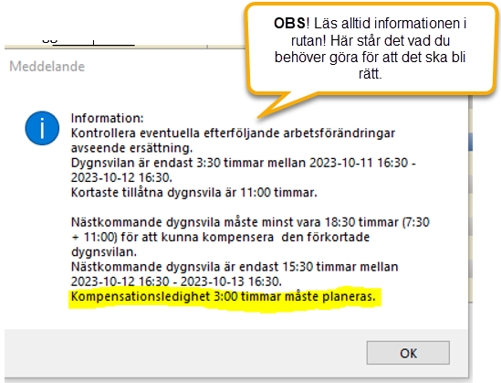
- När du ska godkänna övertiden behöver du även lägga in den kompenserande vilan. Det gör du genom att välja processen Kompenserad vila under Frånvaro.
- Längst till höger i ärenderutan anger du för vilket datum den kompenserade vilan gäller, dvs vilken övertid vilan kompenserar.
OBS! Lägger du in ledigheten senare än vid nästkommande dygnsvila måste du även ange ett klockslag för när övertiden börjar eller slutar.

kompenserad vila vid Störning under beredskap
Vid beredskap flera dygn i sträck ska den kompenserande vilan för de störningar som har inträffat under beredskapsperioden förläggas i samband med nästkommande dygnsvila, efter beredskapsperiodens slut. Detta gäller bara störningar som inskränkt dygnsvilan. Har man exempelvis beredskap från 17.00 – 08.00 och störningarna ligger någonstans mellan 17.00-21.00 får man 11 timmars dygnsvila från 21.00 – 08.00 och behöver därför inte kompenseras.
Stöd för detta beräknas komma i en ny version som installeras i Heroma i december.

